段区转进转出释放日期计算及说明
- 2段转进日期 = 1段转出日期、3段转进日期 = 2段转出日期
- 转出段在转运前会进行空料，但不是全天空料，当前关于转运日饲料如何分配方案未定，排程系统转运日当天饲料生成计划先暂不生成
- 转运日期当天算转进段养殖天数，不算转出段养殖天数（当前系统设计转运当天是算在转出段，存在弊端较大）
- 转运日当天因为会涉及跨段时间交叉，必然都会存在死淘情况。所以转运日当天转出段和转进段都应有饲养日志记录及死淘巡检记录
- 转运日期当天算转出段养殖天数(当前系统方案)
1段转进日期=补栏日期
1段转出日期=补栏日期+1段养殖天数-1
1段释放日期=补栏日期+1段养殖天数+1段空栏天数-1
2段转进日期=1段转出日期
2段转出日期=补栏日期+1段养殖天数+2段养殖天数-1
2段释放日期=补栏日期+1段养殖天数+2段养殖天数+2段空栏天数-1
3段转进日期=2段转出日期
3段转出日期=补栏日期+1段养殖天数+2段养殖天数+3段养殖天数-1
3段释放日期=补栏日期+1段养殖天数+2段养殖天数+3段养殖天数+3段空栏天数-1
本次系统涉及调整地方：
- 分段式养殖模版
- 快速分配页面计算逻辑及页面提示呈现
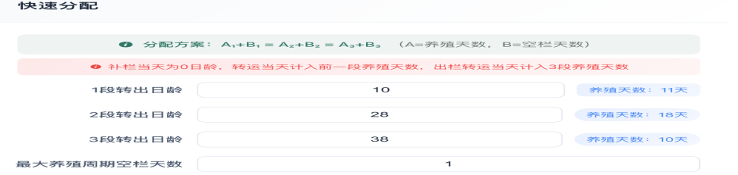
- 新建模版信息呈现
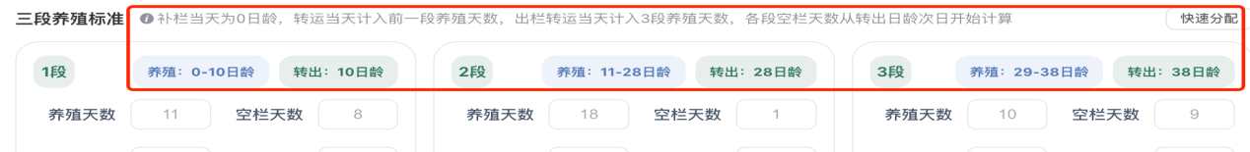

- 新建模版列表页面增加提示、列表各段增加转出日龄显示列

- 制定排程(新增、查看、编辑页面)、排程审核
1、新增排程、编辑排程、查看排程页面提示信息，各段增加养殖日龄区间显示，转出日龄显示

- 排程列表各段增加转出日龄显示
- 补栏日看板
1、列表视图增加各段转出日龄显示

